 | BIULETYN INFORMACYJNY  OKRĘGOWEJ KOMISJI EGZAMINACYJNEJ
Okręgowa Komisja Egzaminacyjna w Krakowie: Al. F. Focha 39, 30–119 Kraków
tel. (012) 61 81 201, 202, 203 fax: (012) 61 81 200 e-mail: oke@oke.krakow.pl www.oke.krakow.pl

Informacja o wynikach
Sprawdzianu w klasie VI
w roku 2005

Szanowni Państwo
Dyrektorzy szkół podstawowych
województwa lubelskiego, małopolskiego i podkarpackiego

Zgodnie z §48 ustęp 2 rozporządzenia MENiS z dnia 7 września 2004 przekazujemy Państwu:
- wyniki sprawdzianu uczniów klas VI Państwa szkoły,
- zaświadczenia o szczegółowych wynikach sprawdzianu dla każdego ucznia klasy VI.

Niniejszy Biuletyn zawiera informację o tym co sprawdzano na sprawdzianie w klasie VI w roku 2005. W Biuletynie znajduje się też zestawienie wyników tego sprawdzianu w całym obszarze działania OKE w Krakowie wraz z krótkim komentarzem dydaktycznym dotyczącym sposobu wykorzystania wyników sprawdzianu.
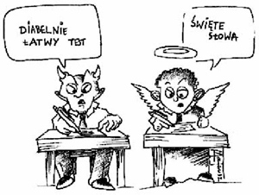 |  | W załączeniu do tego Biuletynu przekazujemy informację o wynikach Państwa szóstoklasistów w każdym z pięciu obszarów standardów wymagań egzaminacyjnych (czytanie, pisanie, rozumowanie, korzystanie z informacji, wykorzystywanie wiedzy w praktyce) oraz o ich wynikach sumarycznych.  Bardziej szczegółową informację o wynikach tego sprawdzianu w Państwa szkole przekazaliśmy w połowie maja 2005 w internetowych serwisach dla ucznia i dyrektora szkoły. W serwisie o sprawdzianie w klasie VI znajdują się wersje elektroniczne arkuszy sprawdzianu wraz z kryteriami oceny prac uczniów (www.oke.krakow.pl).
Dziękujemy Państwu za zaangażowanie w przygotowanie i przeprowadzenie tego-rocznego sprawdzianu w klasach VI.

Dyrektor OKE
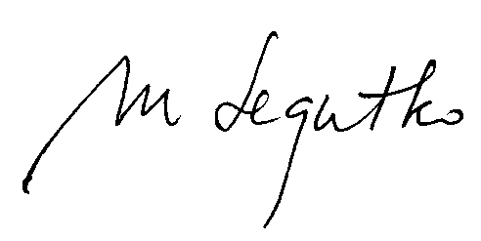
Marek Legutko

Kraków, czerwiec 2005

 | 1. Co sprawdzaliśmy sprawdzianem „W wodzie”
O sprawdzianie dla uczniów klas szóstych w wersjach A1, A4, A5, A6 „W wodzie”
Test „W wodzie” 5 kwietnia 2005 r. rozwiązywali uczniowie bez dysfunkcji i uczniowie z dysleksją rozwojową (symbol arkusza: S-A1-052), słabo widzący (symbole arkuszy: S-A4-052, S-A5-052), niewidomi (symbol arkusza: S-A6-052).
Na rozwiązanie wszystkich zadań przewidziano 60 minut, w przypadku uczniów z dysleksją czas ten mógł być przedłużony o dodatkowe 30 minut. Uczniowie rozwiązywali zadania badające różne umiejętności, ale skupione wokół tej samej tematyki: w wodzie. Akcent położono na sprawdzanie umiejętności, a nie wiadomości, stąd wiele informacji potrzebnych do rozwiązania zadań umieszczono w tekstach testu.
W teście „W wodzie” było 21 zadań zamkniętych (od 1. do 20. i 26.) i 5 zadań otwartych (od 21. do 25.). Zadania zamknięte od 1. do 20. były zadaniami wielokrotnego wyboru (WW), w których uczeń wskazywał jedną właściwą odpowiedź spośród czterech zaproponowanych. Wskazaną odpowiedź uczeń zaznaczał na karcie odpowiedzi. Zadanie 26 było zadaniem wielokrotnego wyboru (WW), w którym należało wybrać trzy prawidłowe odpowiedzi. Każde zadanie zamknięte sprawdzało szczególnie jedną umiejętność, za rozwiązanie zadań wielokrotnego wyboru uczeń mógł otrzymać 1 punkt, a za zadanie na dobieranie 2 punkty. Były dwa typy zadań otwartych: zadania rozszerzonej odpowiedzi (RO) – 21., 23. i 25. oraz zadania krótkiej odpowiedzi (KO) – 22. i 24. Każde zadanie krótkiej odpowiedzi sprawdzało szczególnie jedną umiejętność. Zadania rozszerzonej odpowiedzi sprawdzały więcej umiejętności, stąd przyznawano za ich rozwiązanie większą liczbę punktów. Za zadanie 21. można było uzyskać 5 punktów, za 23. – 5 punktów, za 25. – 6 punktów. Za rozwiązanie wszystkich zadań na sprawdzianie w klasie VI uczeń mógł uzyskać 40 punktów.
O obszarach standardów wymagań egzaminacyjnych
Zakres umiejętności badanych na sprawdzianie określono w załączniku nr l do rozporządzenia Ministra Edukacji Narodowej z 10 sierpnia 2001 roku w sprawie standardów wymagań będących podstawą przeprowadzania sprawdzianów i egzaminów. Są one zgodne z Podstawą programową kształcenia ogólnego, zawartą w rozporządzeniu Ministra Edukacji Narodowej i Sportu z 26 lutego 2002 roku w sprawie podstawy programowej wychowania przedszkolnego oraz kształcenia ogólnego w poszczególnych typach szkół. Ustalono, że sprawdzian w klasie VI ma charakter interdyscyplinarny i bada umiejętności ucznia z pięciu obszarów standardów wymagań egzaminacyjnych:
- czytanie,
- pisanie,
- rozumowanie,
- korzystanie z informacji,
- wykorzystywanie wiedzy w praktyce.
W opisie każdego z obszarów standardów wymagań egzaminacyjnych szczegółowo wymieniono umiejętności z tego obszaru. Lista szczegółowych umiejętności jest długa, obejmuje w sumie 100 pozycji. Opanowanie każdej z tych umiejętności można sprawdzać różnymi zadaniami, o różnym stopniu trudności. Z porównania liczby umiejętności opisanych w standardach wymagań (100) z sumą punktów, jakie można uzyskać na sprawdzianie – (40), wynika, że autorzy zadań sprawdzianu w każdym kolejnym roku muszą dokonywać wyboru sprawdzanych umiejętności oraz stopnia ich trudności.
Nie można w każdym roku sprawdzać WSZYSTKIEGO. Nie można sprawdzać TYCH SAMYCH umiejętności. Nie można wprost porównywać sprawdzianów z różnych lat.

 | (1) CZYTANIE  Umiejętność czytania ze zrozumieniem jest podstawową umiejętnością, jaką uczeń powinien nabyć w trakcie nauki w szkole podstawowej.
Opis standardu
Pod pojęciem czytanie rozumie się nie tylko czytanie tekstów literackich takich jak powieści, opowiadania, wiersze, czy tekstów o charakterze użytkowym i publicystycznych, ale także umiejętność odczytywania informacji z map, wykresów, planów, schematów, rysunków. Czytanie to również świadomy odbiór dzieł z innych niż literatura dziedzin sztuki, choćby sztuki malarskiej, fotograficznej, filmowej, teatralnej, architektury. Uczeń powinien rozumieć treści różnych tekstów kultury, rozróżniać je rozpoznając ich charakterystyczne cechy, powinien umieć odczytać ich sensy przenośne. Ważne jest czynne posługiwanie się terminologią związaną ze światem literatury, sztuki i kultury, która jest niezbędna do zrozumienia niektórych tekstów, a także do formułowania własnych wypowiedzi, opinii i wniosków. Teksty typu mapy, plany, schematy, diagramy i inne rysunki wymagają od ucznia znajomości znaczeń różnych znaków występujących na nich, a także w dołączonych do nich opisach czy instrukcjach. Odczytując różne teksty, uczeń powinien wybierać potrzebne informacje i odpowiadać na zadane pytania.
Realizacja
W teście „W wodzie” uczeń prezentował swoje umiejętności związane z CZYTANIEM, udzielając odpowiedzi na pytania związane z tekstami popularnonaukowymi o poglądach i wierzeniach starożytnych Greków (zad. 1., 4., 5.) oraz o zachowaniu ryb (zad. 10.), z rozumieniem znaczenia związku frazeologicznego (zad. 3.) oraz pojęcia epitet (zad. 6.). Wykazywał się też umiejętnością odczytywania informacji z tabeli (zad. 9.) oraz z planu miasta (zad. 16., 17. i 18.).
Wszystkie zadania dotyczące czytania w tym teście były zadaniami wielokrotnego wyboru (WW). Za poprawne rozwiązanie zadań ze sprawdzianu „W wodzie” powiązanych z obszarem standardów CZYTANIE uczeń mógł uzyskać 10 punktów.
Oto przykłady dwóch takich zadań.

Tabela do zadania 9.
Zadanie 9. W którym szeregu uporządkowano ryby

Prędkość poruszania się ryb w km/godz.
łosoś | 20
marlin | 110
rekin | 40
tuńczyk | 100
od najwolniej do najszybciej poruszającej się w wodzie?
A. Marlin, tuńczyk, łosoś, rekin.
B. Łosoś, marlin, rekin, tuńczyk.
C. Marlin, łosoś, tuńczyk, rekin.
D. Łosoś, rekin, tuńczyk, marlin.

Tekst do zadań 10. i 11.

Niektóre ryby podejmują dalekie wędrówki związane z rozrodem, poszukiwaniem pokarmu, zmianami pór roku. Śledzie wędrują tylko w obrębie mórz. Łososie i jesiotry wędrują z mórz do rzek, a węgorze odbywają daleką drogę z wód śródlądowych do Morza Sargassowego, które jest miejscem ich tarła.

Zadanie 10. Rybą, która odbywa wędrówki wyłącznie w obrębie wód słonych, jest
A. węgorz. B. śledź. C. łosoś. D. jesiotr.

Tabela 1. Zestawienie informacji o zadaniach testu „W wodzie” powiązanych z obszarem standardów CZYTANIE
Nr  zadania | Sprawdzana umiejętność (z numerem standardu)  Uczeń: | Sprawdzana czynność ucznia  Uczeń: | Typ  zadania | Liczba  punktów
1. | odczytuje tekst popularnonaukowy (1.1) | wyszukuje i przetwarza informacje | WW | 0 – 1
3. | odczytuje przenośne znaczenie (1.1) | odczytuje znaczenie podanego związku frazeologicznego | WW | 0 – 1
4. | odczytuje tekst popularnonaukowy (1.1) | ustala chronologię zdarzeń | WW | 0 – 1
5. | odczytuje tekst popularnonaukowy (1.1) | na podstawie treści wskazuje pochodzenie tytułu utworu | WW | 0 – 1
6. | określa funkcje elementów charakterystycznych dla danego tekstu (1.2) | w tekście literackim rozpoznaje epitety | WW | 0 – 1
9. | odczytuje dane z tabeli (1.4) | wybiera dane z tabeli i porządkuje je według określonego kryterium | WW | 0 – 1
10. | odczytuje tekst popularnonaukowy (1.1) | wyszukuje i przetwarza informacje | WW | 0 – 1
16. | odczytuje dane z planu (1.4) | wskazuje współrzędne obiektu | WW | 0 – 1
17. | odczytuje dane z planu (1.4) | wskazuje usytuowanie określonego obiektu | WW | 0 – 1
18. | odczytuje dane z planu (1.4) | odczytuje kierunek strony świata | WW | 0 – 1

 | (2) PISANIE  Wypowiedzi pisemne wymagają od ucznia wnikliwego czytania polecenia i pisania na zadany temat.
Opis standardu
Pod pojęciem PISANIE rozumie się umiejętność sformułowania i zapisania przez ucznia swojej wypowiedzi ze świadomością celu. Uczeń powinien posłużyć się odpowiednim słownictwem w zależności od osoby adresata i przekazywanej treści, wykazać się umiejętnością redagowania różnych form wypowiedzi. Treść pisemnych wypowiedzi winna stanowić logiczną i zamkniętą całość, w której uczeń operuje poprawnie zbudowanymi zdaniami, bogatym słownictwem, przestrzega norm ortograficznych i interpunkcyjnych. Uczeń powinien dbać również o estetykę zapisu, graficznie dostosować go do redagowanej formy wypowiedzi. Pod hasłem pisanie kryje się także umiejętność przenoszenia danych zawartych w tabeli na oś liczbową lub układ współrzędnych oraz sporządzania na tej podstawie diagramu lub innego rysunku.
Realizacja
W teście „W wodzie” opanowanie umiejętności z obszaru standardów PISANIE badano zadaniami otwartymi 23. i 25. W zadaniu 23. uczeń formułował krótkie ogłoszenie wzbogacone o element zachęty. W zadaniu 25. należało opisać zmiany cywilizacyjne spowodowane rozwojem żeglugi. Uczeń miał możliwość wyboru formy wypowiedzi pisemnej. W zadaniach z obszaru standardów PISANIE uczeń mógł uzyskać 10 punktów.

Oto przykład zadania sprawdzającego umiejętności z tego obszaru standardów.

Zadanie 23. Napisz ogłoszenie o organizowanych zawodach pływackich. Zachęć uczniów do uczestnictwa w tych zawodach.

Tabela 2. Zestawienie informacji o zadaniach testu „W wodzie” powiązanych z obszarem standardów PISANIE

Nr  zadania | Sprawdzana umiejętność (z numerem standardu)  Uczeń: | Sprawdzana czynność ucznia (z numerem kryterium)  Uczeń: | Typ  zadania | Liczba  punktów
23. | pisze wypowiedź w formie ogłoszenia (2.1) | podaje w ogłoszeniu niezbędne informacje (I.) | RO | 0 – 1
23. | formułuje wypowiedź ze świadomością celu (2.2) | wyraża w wypowiedzi zachętę (II.) | RO | 0 – 1
23. | przestrzega norm językowych (2.3) | pisze tekst poprawny pod względem językowym (III.) | RO | 0 – 1
23. | przestrzega norm ortograficznych (2.3)  Uczeń z dysleksją  buduje poprawny tekst (2.3) | pisze tekst poprawny pod względem ortograficznym (IV.)  Uczeń z dysleksją  redaguje komunikatywną wypowiedź (IV.) | RO | 0 – 1
23. | przestrzega norm interpunkcyjnych (2.3)  Uczeń z dysleksją  dba o czytelność i estetykę zapisu (2.5) | pisze tekst poprawny pod względem interpunkcyjnym (V.)  Uczeń z dysleksją  pisze czytelnie (V.) | RO | 0 – 1
25. | pisze na temat i zgodnie z celem (2.1) | redaguje wypowiedź na podany temat (I.) | RO | 0 – 1
25. | buduje tekst poprawny kompozycyjnie (2.3) | buduje wypowiedź logicznie uporządkowaną (III.) | RO | 0 – 1
25. | przestrzega norm językowych (2.3) | pisze tekst poprawny pod względem językowym (IV.) | RO | 0 – 1
25. | przestrzega norm ortograficznych (2.3)  Uczeń z dysleksją  buduje poprawny tekst (2.3) | pisze tekst poprawny pod względem ortograficznym (V.)  Uczeń z dysleksją  redaguje komunikatywną wypowiedź (V.) | RO | 0 – 1
25. | przestrzega norm interpunkcyjnych (2.3)  Uczeń z dysleksją  przestrzega norm gramatycznych (2.3) | pisze tekst poprawny pod względem interpunkcyjnym (VI.)  Uczeń z dysleksją  zamyka myśl w obrębie zdania (VI.) | RO | 0 – 1

 | (3) ROZUMOWANIE  Umiejętność rozumowania jest kształtowana przez cały okres edukacji. W szkole podstawowej buduje się podstawy tej bardzo złożonej umiejętności.

Opis standardu
Pojęcie ROZUMOWANIE obejmuje szereg grup umiejętności.
Pierwsza z nich to sytuowanie wydarzeń w czasie i przestrzeni, układanie ich w kolejności chronologicznej, określanie jak długo trwały, obliczanie, ile czasu upłynęło między poszczególnymi wydarzeniami, zapisywanie dat i umieszczanie ich we właściwej epoce/wieku. Druga grupa: określanie przyczyn i skutków wydarzeń bliskich doświadczeniu ucznia, wydarzeń ważnych dla historii Polski; wyjaśnianie, dlaczego człowiek dokonuje zmian i w swoim środowisku, i środowisku naturalnym; tłumaczenie, czym są te zmiany spowodowane oraz określanie jak uniknąć ich niekorzystnego wpływu na życie człowieka.
Trzecia grupa: podawanie przykładów osiągnięć człowieka, opisywanie najważniejszych z nich. Uczeń powinien dostrzegać znaczenie ważnych wydarzeń w historii Polski, wskazywać rolę, jaką odegrali wybitni Polacy w dziejach narodu i świata.
Czwarta grupa: formułowanie i uzasadnienie własnych opinii, używanie rzeczowych argumentów.
Kolejne dwie grupy:
- rozpoznawanie i nazywanie charakterystycznych cech i własności obiektów matematycznych i przyrodniczych,
- dostrzeganie zjawisk i przemian zachodzących w otoczeniu, wskazywanie podobieństw i różnic.
Dostrzegając powtarzalność niektórych zjawisk, uczeń powinien nie tylko je opisać, ale także przewidzieć, co może się wydarzyć oraz sprawdzić poprawność swoich przewidywań.
Ostatnie trzy grupy:
- wybieranie z tekstu zadania tych informacji, które potrzebne są do rozwiązania problemu,
- ustalanie sposobu rozwiązania zadania,
- przedstawianie przebiegu swojego rozumowania z wykorzystaniem wyrażeń arytmetycznych, planów, diagramów, rysunków, prostych równań, wyrażeń algebraicznych i schematów.
Uczeń powinien formułować odpowiedź do zadania adekwatną do otrzymanego wyniku, oceniając jego sensowność.
Realizacja

W teście „W wodzie” umiejętności z obszaru standardów ROZUMOWANIE badane były trzema zadaniami zamkniętymi (12., 13., 14.) oraz trzema zadaniami otwartymi (21. i 22. i 25.). W zadaniach 12., 13. i 14. należało wykazać się takimi umiejętnościami jak: rozpoznawanie rombu, wyszukiwanie par odcinków równoległych oraz określanie liczby osi symetrii rombu.
W zadaniu 21. uczeń ustalał sposób obliczenia kosztów biletów na podstawie informacji zawartych zarówno w cenniku, jak i w poleceniu oraz formułował odpowiedź adekwatną do treści zadania i wykonanych obliczeń. Zadanie 22. wymagało podania tych elementów budowy ryby, które umożliwiają jej pływanie. Natomiast w zadaniu 25. należało wyjaśnić pozytywne zmiany, które były następstwem rozwoju żeglugi.
Za poprawne rozwiązanie zadań (fragmentów zadań) ze sprawdzianu „W wodzie” powiązanych z obszarem standardów ROZUMOWANIE uczeń mógł uzyskać 8 punktów.

Oto przykłady trzech zadań sprawdzających umiejętności z tego standardu.

Rysunki do zadań od 12. do 14.
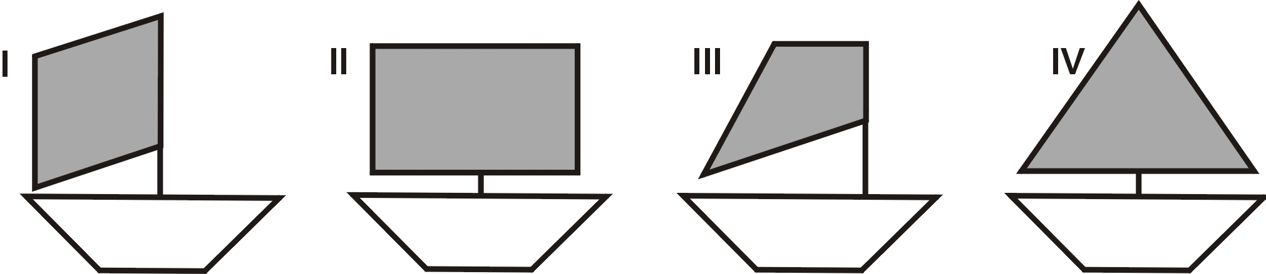

Zadanie 12. Kształt rombu ma żagiel przedstawiony na rysunku
A. I B. II C. III D. IV

Zadanie 13. Pary boków równoległych występują w figurach przedstawiających żagle oznaczone numerami
A. I i II B. II i III C. I i III D. I i IV

Zadanie 14. Ile osi symetrii ma figura przedstawiająca żagiel oznaczony numerem I?
A. 1 B. 2 C. 3 D. 4

Tabela 3. Zestawienie informacji o zadaniach testu „W wodzie” powiązanych z obszarem standardów ROZUMOWANIE

Nr  zadania | Sprawdzana umiejętność  (z numerem standardu)  Uczeń: | Sprawdzana czynność ucznia  (z numerem kryterium)  Uczeń: | Typ  zadania | Liczba  punktów
12. | rozpoznaje charakterystyczne własności figur (3.6) | rozpoznaje podaną figurę geometryczną wśród innych figur | WW | 0 – 1
13. | rozpoznaje charakterystyczne własności figur (3.6) | wskazuje figury geometryczne zawierające pary boków równoległych | WW | 0 – 1
14. | rozpoznaje charakterystyczne własności figur (3.6) | rozpoznaje liczbę osi symetrii danej figury geometrycznej | WW | 0 – 1
21. | ustala sposób rozwiązania zadania (3.8) | na podstawie cen jednostkowych ustala sposób obliczenia całkowitego kosztu zakupu (I.) | RO | 0 – 2
21. | analizuje otrzymany wynik (3.9) | udziela odpowiedzi z uwzględnieniem otrzymanego wyniku zgodnego z warunkami zadania (III.) | RO | 0 – 1
22. | rozpoznaje charakterystyczne cechy i własności obiektów przyrodniczych (3.6) | wymienia elementy budowy zwierzęcia związane z poruszaniem się w określonym środowisku | KO | 0 – 1
25. | wyjaśnia na prostych przykładach zmiany cywilizacyjne, jakie nastąpiły na przestrzeni dziejów (3.3) | wyjaśnia zmiany cywilizacyjne spowodowane rozwojem określonej dziedziny komunikacji (II.) | RO | 0 – 1

(4) KORZYSTANIE Z INFORMACJI

Uczeń, jako odbiorca informacji przekazywanych za pomocą różnych mediów, powinien umieć z nich korzystać.
Opis standardu
Pod pojęciem KORZYSTANIE Z INFORMACJI rozumie się wskazywanie źródeł informacji i posługiwanie się nimi. Uczeń powinien umieć odnaleźć niezbędne mu informacje w odpowiednich źródłach, przeanalizować je i wybrać spośród nich te, które są potrzebne i wartościowe.

Realizacja
W zestawie zadań „W wodzie” umiejętności te badane były trzema zadaniami. W zadaniu zamkniętym nr 8 uczeń wybierał właściwy program komputerowy, w zadaniu nr 19 – tytuł i czas rozpoczęcia określonego wykładu, a w zadaniu 26. rodzaj informacji, które można uzyskać z tekstu artykułu hasłowego. W zadaniach sprawdzianu „W wodzie” powiązanych z obszarem standardów KORZYSTANIE Z INFORMACJI uczeń mógł uzyskać 4 punkty.

Oto przykład zadania sprawdzającego umiejętności z tego standardu.

Artykuł hasłowy do zadania 26.
pływak – | m III, D. pływaka, lm D. pływaków  1. B. pływaka, lm M. pływacy, DB. pływaków «zawodnik uprawiający pływanie»: W zawodach brali udział najlepsi pływacy. 2. B. pływak, lm MB. pływaki «przedmiot utrzymujący się na powierzchni płynu»: Pływak u wędki. Pływak w spłuczce. 3. B. pływaka, lm MB. pływaki «gatunek chrząszcza».
Skróty | m – rodzaj męski  III - deklinacja  lm – liczba mnoga  M., D., B. – mianownik, dopełniacz, biernik

Zadanie 26. Spośród podanych poniżej informacji wybierz i podkreśl trzy, które
uzyskasz, czytając artykuł hasłowy wyrazu pływak.

- Objaśnienie różnych znaczeń wyrazu.
- Wyjaśnienie pochodzenia wyrazu.
- Informacje o odmianie wyrazu.
- Przykłady użycia wyrazu.

Tabela 4. Zestawienie informacji o zadaniach testu „W wodzie” powiązanych z obszarem standardów KORZYSTANIE Z INFORMACJI

Nr  zadania | Sprawdzana umiejętność (z numerem standardu)  Uczeń: |  | Sprawdzana czynność ucznia  Uczeń: | Typ  zadania | Liczba  punktów
8. | wskazuje źródła informacji, posługuje się nimi (4.1) |  | wybiera właściwy program komputerowy | WW | 0 – 1
19. | wskazuje źródło informacji (4.1) |  | wybiera źródło informacji na podstawie podanej oferty | WW | 0 – 1
26. | posługuje się źródłem informacji (4.1) |  | określa rodzaj informacji zawartej w podanym artykule hasłowym | WW | 0 – 2
 |  | (5) WYKORZYSTYWANIE WIEDZY W PRAKTYCE  Umiejętność wykorzystania wiedzy, nabytej podczas edukacji i w codziennych sytuacjach życiowych jest bardzo ważna, dzięki temu uczeń potrafi rozwiązać wiele problemów.
Opis standardu
Pojęcie WYKORZYSTYWANIE WIEDZY W PRAKTYCE obejmuje szereg grup umiejętności.
Pierwsza z nich to używanie słownictwa poznanego na lekcjach do opisania tego, co dzieje się w najbliższym otoczeniu ucznia, w jego środowisku naturalnym.
Druga grupa umiejętności: uczeń powinien umieć wybrać przyrządy pomocne w obserwacji otaczającego świata, zapisać wyniki tych obserwacji oraz swoje wnioski.
Trzecia grupa umiejętności obejmuje wykonywanie poprawnych obliczeń związanych z pieniędzmi, czasem, długością, powierzchnią, objętością, wagą lub temperaturą.
Kolejna grupa: uczeń powinien wykorzystywać do rozwiązania problemów w sytuacjach praktycznych własności liczb, figur, zjawisk, obiektów przyrodniczych, środowiska.
Wszystkie te umiejętności są niezbędne do samodzielnego funkcjonowania w codziennej rzeczywistości. Inne trzy grupy: uczeń powinien znać zasady bezpiecznego posługiwania się urządzeniami technicznymi i materiałami chemicznymi, rozpoznawać oznakowania substancji szkodliwych i niebezpiecznych. Na podstawie przeczytanej instrukcji obsługi urządzeń technicznych uczeń powinien bezpiecznie i sprawnie z nich skorzystać. Powinien też znać zasady bezpiecznego zachowania się w domu, w szkole, na drodze, w środowisku przyrodniczym, dbać o zdrowie i unikać zagrożeń.
Realizacja
W zestawie zadań „W wodzie” umiejętności z obszaru standardów WYKORZYSTYWANIE WIEDZY W PRAKTYCE badane były zarówno zadaniami zamkniętymi (2., 7., 11., 15., 20.), jak i otwartymi (21., 24.). Uczeń wykonywał obliczenia procentowe (zad. 2.) oraz obliczenia związane z długością (zad. 7.), upływem czasu (zad. 20.), pieniędzmi (zad. 21). Wykorzystywał poznane terminy do wskazania przyczyn określonego zachowania ryb (zad. 11.). Na podstawie instrukcji obsługi urządzenia wskazywał sytuacje, w których nie wolno go używać (zad. 15.). Określał zagrożenia wynikające z zanieczyszczenia wód (zad. 24.).
Za poprawne wykonanie zadań sprawdzianu „W wodzie” powiązanych z obszarem standardów WYKORZYSTYWANIE WIEDZY W PRAKTYCE uczeń mógł uzyskać 8 punktów.

Oto przykłady dwóch zadań sprawdzających umiejętności z tego standardu.

Tekst do zadania 15.

Instrukcja obsługi nawilżacza. Przed uruchomieniem nawilżacza należy się upewnić, czy jest on ustawiony na równej powierzchni z dala od źródła ciepła oraz sprawdzić, czy zainstalowano na nim zbiornik wody. Po włączeniu nawilżacza żądany poziom wilgotności w pomieszczeniu reguluje się pokrętłem. Chcąc oczyścić urządzenie, należy je odłączyć od sieci.

Zadanie 15. Zgodnie z instrukcją, nawilżacza nie wolno używać, gdy
A. zakończono jego czyszczenie.
B. ustawiono go daleko od gorącego kaloryfera.
C. nie ma na nim zainstalowanego zbiornika wody.
D. nie uregulowano właściwego poziomu wilgotności powietrza.
Zadanie 11. Przyczyną wędrówek węgorzy jest
A. zmiana poziomu wód rzecznych.
B. brak pokarmu w rzekach.
C. potrzeba złożenia ikry.
D. zmiana pory roku.

Tabela 5. Zestawienie informacji o zadaniach testu „W wodzie” powiązanych z obszarem standardów WYKORZYSTYWANIE WIEDZY W PRAKTYCE

Nr  zadania | Sprawdzana umiejętność (z numerem standardu)  Uczeń: | Sprawdzana czynność ucznia (z numerem kryterium)  Uczeń: | Typ  zadania | Liczba  punktów
2. | wykorzystuje w sytuacji praktycznej własności liczb (5.5) | oblicza, ile procent całości stanowi wskazana część | WW | 0 – 1
7. | wykonuje obliczenia dotyczące długości (5.3) | zamienia metry na kilometry | WW | 0 – 1
11. | posługuje się poznanymi terminami do opisywania sytuacji spotykanych w środowisku (5.1) | wykorzystuje poznane terminy do wskazania przyczyny zachowania się zwierząt | WW | 0 – 1
15. | wyjaśnia na podstawie instrukcji obsługi, jak uruchomić proste urządzenie techniczne (5.7) | wskazuje sytuację, w której nie wolno używać urządzenia | WW | 0 – 1
20. | wykonuje obliczenia dotyczące czasu (5.3) | oblicza upływ czasu między dwoma zdarzeniami | WW | 0 – 1
21. | wykonuje obliczenia dotyczące pieniędzy (5.3) | oblicza całkowity koszt zakupu (II.) | RO | 0 – 2
24. | rozumie potrzebę stosowania zasad postępowania w środowisku przyrodniczym (5.8) | podaje przykład zagrożenia wynikającego z zanieczyszczonego środowiska | KO | 0 – 1

2. Kto rozwiązywał zadania sprawdzianu „W wodzie”

Obszar działania Okręgowej Komisji Egzaminacyjnej w Krakowie obejmuje trzy województwa: lubelskie, małopolskie i podkarpackie. Z rysunków obok można odczytać, że:
- większość uczniów klas szóstych w obszarze OKE w Krakowie uczy się w szkołach podstawowych na wsi (Rysunek 1.),
- znaczna większość szkół podstawowych znajduje się na wsi (Rysunek 2.),
- przeważają małe szkoły podstawowe, w których jest tylko jedna klasa VI a szóstoklasistów jest mniej niż 20 (Rysunek 3.).

Zestaw zadań „W wodzie” w omawianej wersji rozwiązywali uczniowie:
- bez dysfunkcji i z dysleksją rozwojową (symbol arkusza: S-A1-052),
- słabo widzący (symbole arkuszy: S-A4-052, S-A5-052),
- niewidomi (symbol arkusza: S-A6-052).

54,9  56,03  61,5  45,1  43,97  38,5  0%  10%  20%  30%  40%  50%  60%  70%  80%  90%  100%  lubelskie  małopolskie  podkarpackie  miasto  wieś | Rysunek 1. Procent liczby szóstoklasistów uczących się w szkołach podstawowych na wsi i w mieście

82,9  76,1  82,12  17,1  23,9  17,88  0%  10%  20%  30%  40%  50%  60%  70%  80%  90%  100%  lubelskie  małopolskie  podkarpackie  miasto  wieś | Rysunek 2. Procent liczby szkół podstawowych znajdujących się na wsi i w mieście

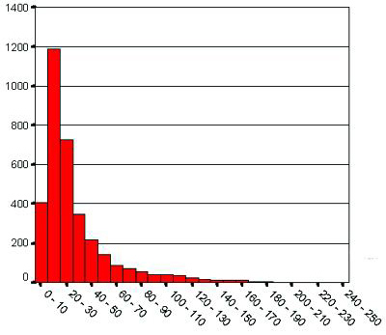 | Rysunek 3. Liczba szkół podstawowych w obszarze OKE w Krakowie, w których uczy się podana liczba szóstoklasistów

3. Wyniki sprawdzianu „W wodzie”

Statystyczny uczeń klasy szóstej w obszarze OKE w Krakowie rozwiązujący 5 kwietnia 2005 roku zadania sprawdzianu „W wodzie” uzyskał 30 punktów (średnia 29,87) na 40 możliwych (74,65% maksymalnej liczby punktów).
Opisując wyniki sprawdzianu, posługujemy się pojęciem łatwości sprawdzianu, łatwości obszaru standardu, zadania czy też sprawdzanej umiejętności. Łatwość (p) odnosimy do wskazanej grupy uczniów (np. klasy, szkoły, gminy, powiatu, województwa czy obszaru OKE).
Łatwość (p) liczymy, dzieląc sumę punktów uzyskanych we wskazanej grupie za zadanie (zestaw zadań) przez maksymalną liczbę punktów, jaką łącznie mogli uzyskać za to zadanie (zestaw zadań) wszyscy uczniowie z tej grupy.

Tabela 6. Podstawowe informacje statystyczne dotyczące wyników sprawdzianu „W wodzie” (zestaw zadań A1) dla obszaru OKE w Krakowie

Informacja | Wartość | Komentarz
Łatwość testu | 0,75 | Łatwość liczymy dzieląc sumę punktów uzyskaną przez wszystkich uczniów obszaru OKE w Krakowie (N = 105 230) przez iloczyn liczby uczniów i sumy punktów za ten zestaw (40 punktów).
Średnia punktów | 29,87 | Suma punktów uzyskana przez wszystkich uczniów podzielona przez liczbę uczniów. | Miary tendencji centralnej
Modalna | 37 | Najczęstszy wynik. | Miary tendencji centralnej
Mediana | 32 | Wynik środkowego ucznia w rozkładzie wyników uczniów obszaru OKE w Krakowie uporządkowanym malejąco. Połowa uczniów uzyskała 32 punkty lub mniej, druga połowa 32 punkty lub więcej. | Miary tendencji centralnej

Obok – na rysunku 4. – przedstawiono rozkład liczebności szóstoklasistów w obszarze OKE w Krakowie, którzy, rozwiązując zadania testu „W wodzie”, uzyskali poszczególne liczby punktów (od 0 do 40).

Rysunek 4. Rozkład wyników sprawdzianu szóstoklasistów OKE Kraków rozwiązujących arkusze A1, A4, A5, A6
Co czwarty uczeń rozwiązujący zadania testu „W wodzie” w obszarze OKE w Krakowie uzyskał wynik niższy od 20 punktów. Także co czwarty uczeń uzyskał więcej niż 30 punktów (trzy czwarte liczby punktów możliwych do uzyskania).

Tabela 7. Średnie liczby punktów i łatwości wszystkich obszarów standardów dla sprawdzianu „W wodzie ” w obszarze OKE w Krakowie

Sprawdzane grupy umiejętności | Maksimum punktów | OKE Kraków
Sprawdzane grupy umiejętności | Maksimum punktów | Średnia | Łatwość
Czytanie | 10 | 8,21 | 0,82
Pisanie | 10 | 6,88 | 0,69
Rozumowanie | 8 | 5,89 | 0,74
Korzystanie z informacji | 4 | 2,96 | 0,74
Wykorzystywanie wiedzy w praktyce | 8 | 5,93 | 0,74
Ogółem | 40 | 29,87 | 0,75

Rysunek 5. Łatwości obszarów standardów dla sprawdzianu „W wodzie” w obszarze OKE w Krakowie

Dziewczęta uzyskały wynik wyższy niż chłopcy prawie o 2 punkty (1,81 punktu), czyli o 4,5%. puli punktów. Analizując wykonanie testu ze względu na sprawdzane grupy umiejętności należy stwierdzić, że dziewczęta uzyskały wyższy wynik niż chłopcy w czterech kategoriach umiejętności (czytanie, pisanie, rozumowanie, korzystanie z informacji) a w zakresie zastosowania wiedzy w praktyce uzyskały wynik równy wynikowi chłopców (Tabela 8.).
Tabela 8. Osiągnięcia uczniów klas VI według grup umiejętności i warstw (płeć)
Sprawdzane grupy umiejętności | Maksimum  punktów | Chłopcy |  | Dziewczęta
Sprawdzane grupy umiejętności | Maksimum  punktów | Średnia | Łatwość | Średnia | Łatwość
Czytanie | 10 | 8,04 | 0,80 | 8,39 | 0,84
Pisanie | 10 | 6,37 | 0,64 | 7,39 | 0,74
Rozumowanie | 8 | 5,77 | 0,72 | 6,02 | 0,75
Korzystanie z informacji | 4 | 2,87 | 0,72 | 3,05 | 0,76
Wykorzystywanie wiedzy w praktyce | 8 | 5,93 | 0,74 | 5,93 | 0,74
Ogółem | 40 | 28,98 | 0,72 | 30,79 | 0,77
Uczniowie w miastach uzyskali nieco wyższy wynik niż na wsiach (Tabela 9.). Różnica średniego wyniku uczniów na wsiach i w dużych miastach wynosi 3,2 punktu, czyli 8% ogółu punktów.
Bez względu na lokalizację szkół (wieś, małe miasto, średnie miasto, duże miasto) uczniowie wszystkich analizowanych warstw uzyskali na sprawdzianie bardzo wyrównane wyniki we wszystkich kategoriach sprawdzanych umiejętności uzyskując od 69 do 82 procent ogółu punktów. Łatwość sprawdzanych umiejętności według grup umiejętności oraz lokalizacji szkół przedstawiono w Tabeli 9. i na Rysunku 6.

Tabela 9. Osiągnięcia uczniów klas VI według grup umiejętności i warstw (lokalizacja szkół)
Sprawdzane grupy umiejętności | Łatwość
Sprawdzane grupy umiejętności | OKE | Wieś | Małe miasto | Średnie miasto | Duże  miasto
Czytanie | 0,82 | 0,80 | 0,82 | 0,84 | 0,86
Pisanie | 0,69 | 0,66 | 0,69 | 0,72 | 0,75
Rozumowanie | 0,74 | 0,71 | 0,74 | 0,76 | 0,79
Korzystanie z informacji | 0,74 | 0,71 | 0,75 | 0,78 | 0,81
Wykorzystywanie wiedzy w praktyce | 0,74 | 0,72 | 0,74 | 0,77 | 0,80
Ogółem | 0,75 | 0,72 | 0,75 | 0,77 | 0,80

Rysunek 6. Osiągnięcia uczniów według lokalizacji szkół

Tabela 10. Osiągnięcia uczniów klas VI według grup umiejętności i warstw (województwa)
Sprawdzane grupy umiejętności | OKE | województwo
Sprawdzane grupy umiejętności | OKE | lubelskie | małopolskie | podkarpackie
Czytanie | 0,82 | 0,82 | 0,83 | 0,81
Pisanie | 0,69 | 0,68 | 0,70 | 0,68
Rozumowanie | 0,74 | 0,72 | 0,75 | 0,73
Korzystanie z informacji | 0,74 | 0,74 | 0,75 | 0,73
Wykorzystywanie wiedzy w praktyce | 0,74 | 0,73 | 0,76 | 0,73
Ogółem | 0,75 | 0,74 | 0,76 | 0,74

4. Łatwości zadań sprawdzianu „W wodzie”

W zależności od zakresu łatwości (p) (zob. strona 12.) zadania testu dzielimy na pięć grup:  - bardzo łatwe,  - łatwe,  - umiarkowanie trudne,  - trudne,  - bardzo trudne.
  zakres (p) | grupa łatwości
  0,90 – 1,00 | bardzo łatwe
  0,70 – 0,89 | łatwe
  0,50 – 0,69 | umiarkowanie trudne
  0,20 – 0,49 | trudne
  0,00 – 0,19 | bardzo trudne

Przyjmując przy określaniu grup łatwości zadań powyższą konwencję, stwierdzamy, że 6 zadań testu „W wodzie” (dających w sumie 37,5% puli punktów) to zadania umiarkowanie trudne dla całej populacji uczniów OKE w Krakowie. Zadań łatwych i bardzo łatwych było na tym sprawdzianie 20 – można było za nie zdobyć 62,5% punktów. Nie było zadań bardzo trudnych i trudnych.

Tabela 11. Grupy łatwości zadań sprawdzianu „W wodzie” w obszarze OKE

Grupy łatwości zadań | Numery zadań sprawdzianu „W wodzie” | Suma punktów | % z 40
bardzo łatwe | 1, 4, 9, 16, 17, 24 | 6 | 15
łatwe | 2, 3, 5, 7, 8, 10, 11, 12, 13, 15, 19, 20, 22, 25 | 19 | 47,5
umiarkowanie trudne | 6, 14, 18, 21, 23, 26 | 15 | 37,5
trudne | brak | 0 | 0
bardzo trudne | brak | 0 | 0
Ogółem |  | 40 | 100

Rysunek 7. Łatwości zadań zamkniętych (1–20, 26) i otwartych (21–25) sprawdzianu „W wodzie” w obszarze OKE

Łatwości zadań powiązanych z obszarami pięciu standardów wymagań egzaminacyjnych

W oznaczeniu umiejętności w obszarach standardów podaje się numer obszaru standardu (według poniższego zestawienia) i po kropce numer kolejnej umiejętności w danym obszarze.
- Czytanie
- Pisanie
- Rozumowanie
- Korzystanie z informacji
- Wykorzystywanie wiedzy w praktyce

Tabela 12. Zestawienie łatwości (p) zadań sprawdzianu „W wodzie” dla OKE wraz z wykazem czynności sprawdzanych w tych zadaniach

Nr  zadania | Łatwość (p) |  | Sprawdzana czynność ucznia  (z numerem kryterium)  Uczeń: | Sprawdzana umiejętność  (z numerem standardu)  Uczeń:
1. | 0,96 |  | wyszukuje i przetwarza informacje | odczytuje tekst popularnonaukowy (1.1)
2. | 0,84 |  | oblicza, ile procent całości stanowi wskazana część | wykorzystuje w sytuacji praktycznej własności liczb (5.5)
3. | 0,79 |  | odczytuje znaczenie podanego związku frazeologicznego | odczytuje przenośne znaczenie (1.1)
4. | 0,92 |  | ustala chronologię zdarzeń | odczytuje tekst popularnonaukowy (1.1)
5. | 0,75 |  | na podstawie treści wskazuje pochodzenie tytułu utworu | odczytuje tekst popularnonaukowy (1.1)
6 | 0,58 |  | w tekście literackim rozpoznaje epitety | określa funkcje elementów charakterystycznych dla danego tekstu (1.2)
7. | 0,86 |  | zamienia metry na kilometry | wykonuje obliczenia dotyczące długości (5.3)
8. | 0,88 |  | wybiera właściwy program komputerowy | wskazuje źródła informacji, posługuje się nimi (4.1)
9. | 0,92 |  | wybiera dane z tabeli i porządkuje je według określonego kryterium | odczytuje dane z tabeli (1.4)
10. | 0,75 |  | wyszukuje i przetwarza informacje | odczytuje tekst popularnonaukowy (1.1)
11. | 0,72 |  | wykorzystuje poznane terminy do wskazania przyczyny zachowania się zwierząt | posługuje się poznanymi terminami do opisywania sytuacji spotykanych w środowisku (5.1)
12. | 0,82 |  | rozpoznaje podaną figurę geometryczną wśród innych figur | rozpoznaje charakterystyczne własności figur (3.6)
13. | 0,84 |  | wskazuje figury geometryczne zawierające pary boków równoległych | rozpoznaje charakterystyczne własności figur (3.6)
14. | 0,60 |  | rozpoznaje liczbę osi symetrii danej figury geometrycznej | rozpoznaje charakterystyczne własności figur (3.6)
15. | 0,74 |  | wskazuje sytuację, w której nie wolno używać urządzenia | wyjaśnia na podstawie instrukcji obsługi, jak uruchomić proste urządzenie techniczne (5.7)
16. | 0,95 |  | wskazuje współrzędne obiektu | odczytuje dane z planu (1.4)
17. | 0,95 |  | wskazuje usytuowanie określonego obiektu | odczytuje dane z planu (1.4)
18. | 0,64 |  | odczytuje kierunek strony świata | odczytuje dane z planu (1.4)
19. | 0,89 |  | wybiera źródło informacji na podstawie podanej oferty | wskazuje źródło informacji (4.1)
20. | 0,75 |  | oblicza upływ czasu między dwoma zdarzeniami | wykonuje obliczenia dotyczące czasu (5.3)
21. | 0,63 | 0,70 | na podstawie cen jednostkowych ustala sposób obliczenia całkowitego kosztu zakupu (I.) | ustala sposób rozwiązania zadania (3.8)
21. | 0,63 | 0,56 | oblicza całkowity koszt zakupu (II.) | wykonuje obliczenia dotyczące pieniędzy (5.3)
21. | 0,63 | 0,63 | udziela odpowiedzi z uwzględnieniem otrzymanego wyniku zgodnego z warunkami zadania (III.) | analizuje otrzymany wynik (3.9)
22. | 0,83 |  | wymienia elementy budowy zwierzęcia związane z poruszaniem się w określonym środowisku (I.) | rozpoznaje charakterystyczne cechy i własności obiektów przyrodniczych (3.6)
23. | 0,69 | 0,76 | podaje w ogłoszeniu niezbędne informacje (I.) | pisze wypowiedź w formie ogłoszenia (2.1)
23. | 0,69 | 0,96 | wyraża w wypowiedzi zachętę | formułuje wypowiedź ze świadomością celu (2.2)
23. | 0,69 | 0,50 | pisze tekst poprawny pod względem językowym | przestrzega norm językowych (2.3)
23. | 0,69 | 0,63 | pisze tekst poprawny pod względem ortograficznym | przestrzega norm ortograficznych (2.3)
23. | 0,69 | 0,60 | pisze tekst poprawny pod względem interpunkcyjnym | przestrzega norm interpunkcyjnych (2.3)
24. | 0,91 |  | podaje przykład zagrożenia wynikającego z zanieczyszczonego środowiska (I.) | rozumie potrzebę stosowania zasad postępowania w środowisku przyrodniczym (5.8)
25. | 0,70 | 0,88 | redaguje wypowiedź na podany temat (I.) | pisze na temat i zgodnie z celem (2.1)
25. | 0,70 | 0,77 | wyjaśnia zmiany cywilizacyjne spowodowane rozwojem określonej dziedziny komunikacji (II.) | wyjaśnia na prostych przykładach zmiany cywilizacyjne, jakie nastąpiły na przestrzeni dziejów (3.3)
25. | 0,70 | 0,76 | buduje wypowiedź logicznie uporządkowaną (III.) | buduje tekst poprawny kompozycyjnie (2.3)
25. | 0,70 | 0,46 | pisze tekst poprawny pod względem językowym (IV.) | przestrzega norm językowych (2.3)
25. | 0,70 | 0,65 | pisze tekst poprawny pod względem ortograficznym (V.) | przestrzega norm ortograficznych (2.3)
25. | 0,70 | 0,67 | pisze tekst poprawny pod względem interpunkcyjnym (VI.) | przestrzega norm interpunkcyjnych (2.3)
26. | 0,60 |  | określa rodzaj informacji zawartej w podanym artykule hasłowym | posługuje się źródłem informacji (4.1)

Korzystając z danych przedstawionych w powyższej tabeli, można zauważyć, że najtrudniejszymi zadaniami okazały się zadania, które sprawdzały:
- rozpoznawanie epitetów w tekście literackim (zadanie 6),
- rozpoznawanie liczby osi symetrii danej figury geometrycznej (zadanie 14),
- odczytywanie kierunku strony świata (zadanie 18),
- ustalanie sposobu obliczenia całkowitego kosztu zakupu biletów na podstawie cen jednostkowych i obliczenie całkowitego kosztu zakupu (zadanie 21),
- pisanie wypowiedzi w formie ogłoszenia (zadanie 23),
- formułowanie wypowiedzi ze świadomością celu (zadanie 23),
- przestrzeganie norm językowych, ortograficznych i interpunkcyjnych (zadanie 23),
- umiejętność określania rodzaju informacji zawartej w podanym artykule hasłowym (zadanie 26).

5. Przykładowe rozwiązania wybranych zadań

W zadaniach otwartych uczeń samodzielnie formułował i zapisywał swoją odpowiedź. Śledząc rozwiązania tych zadań, można dostrzec tok rozumowania ucznia, jego kreatywność, operowanie wiedzą. Oprócz wyniku w rozwiązaniu danego zadania można zaobserwować metodę i jej zastosowanie. Rozwiązania zadań otwartych są bardzo cennym źródłem informacji o umiejętnościach ucznia. Dzięki analizie zapisków uczniowskich można porównywać jak szóstoklasiści rozwiązują zadania i porównywać z propozycjami zawartymi w schematach oceniania.

Oto kilka przykładów rozwiązań zadań 21., 22., 23., 24. i 25. sprawdzianu „W wodzie” przez szóstoklasistów.
Wybrane rozwiązania zadań w kilku przypadkach nie są całkowicie bezbłędne, ale pokazują różne podejścia uczniów do rozwiązania tego samego problemu.

ZADANIE 21
Przykład 1
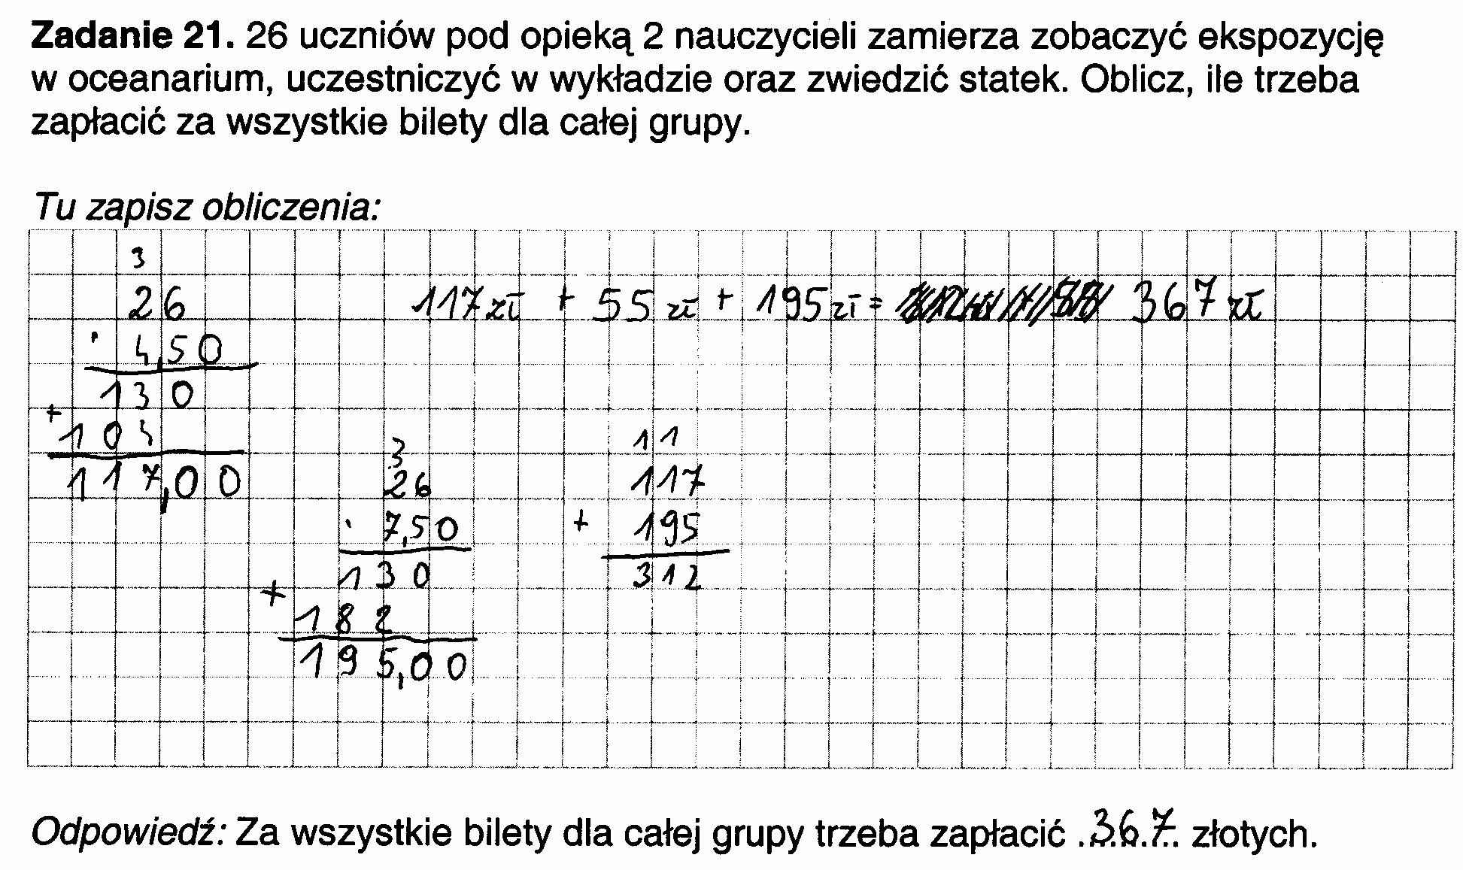
Przykład 2
Przykład 3
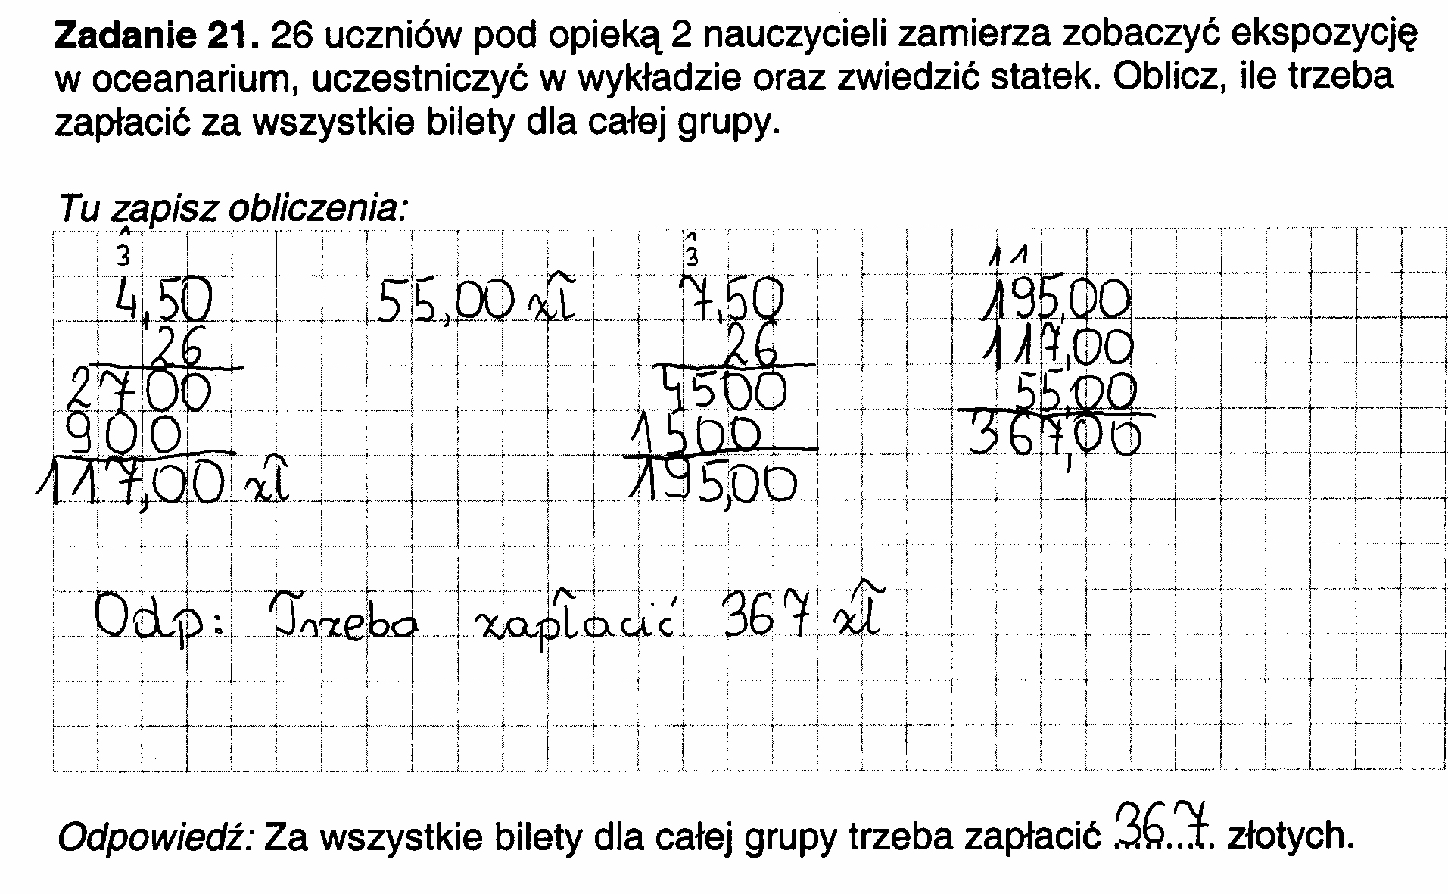

ZADANIE 22
Przykład 1
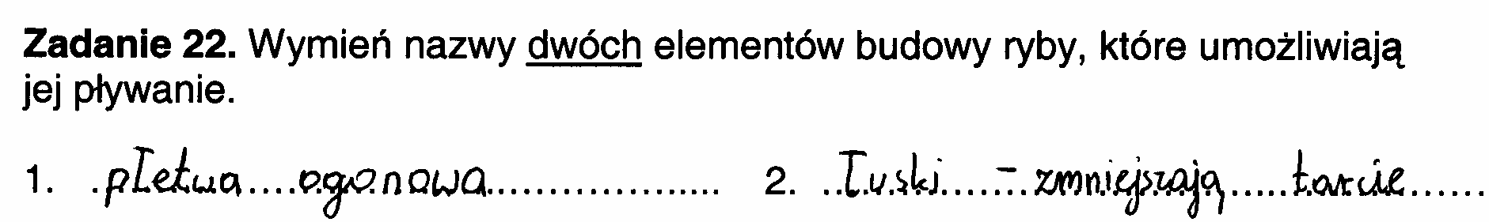
Przykład 2
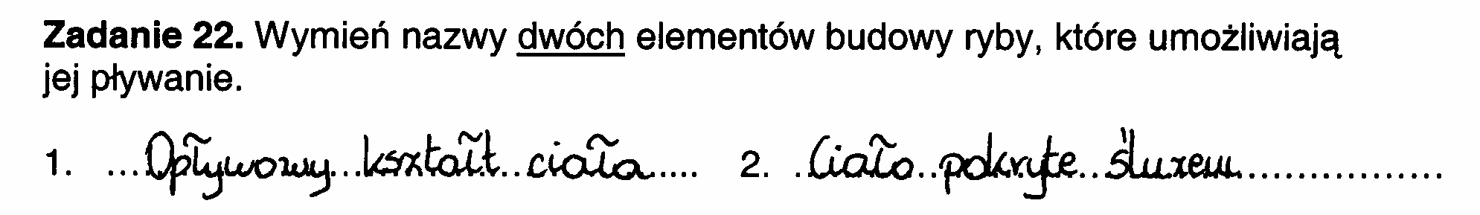
Przykład 3
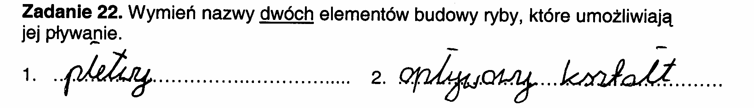

ZADANIE 23
Przykład 1
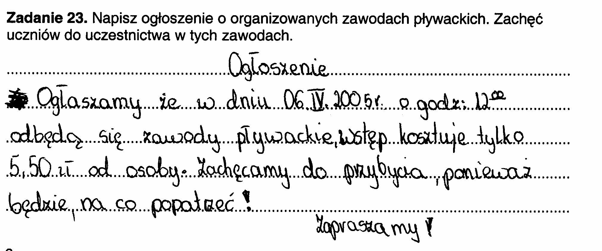
Przykład 2
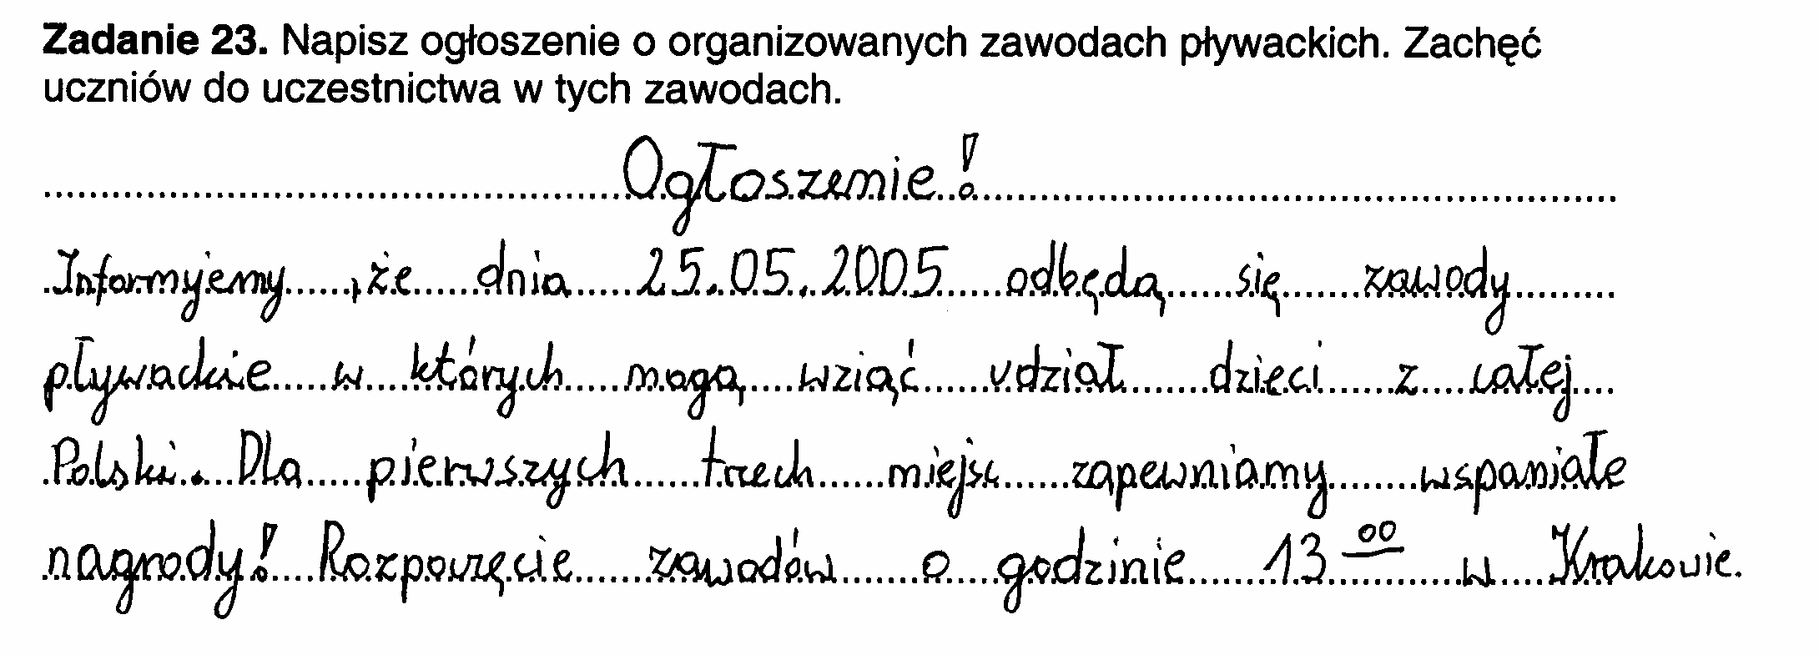
Przykład 3
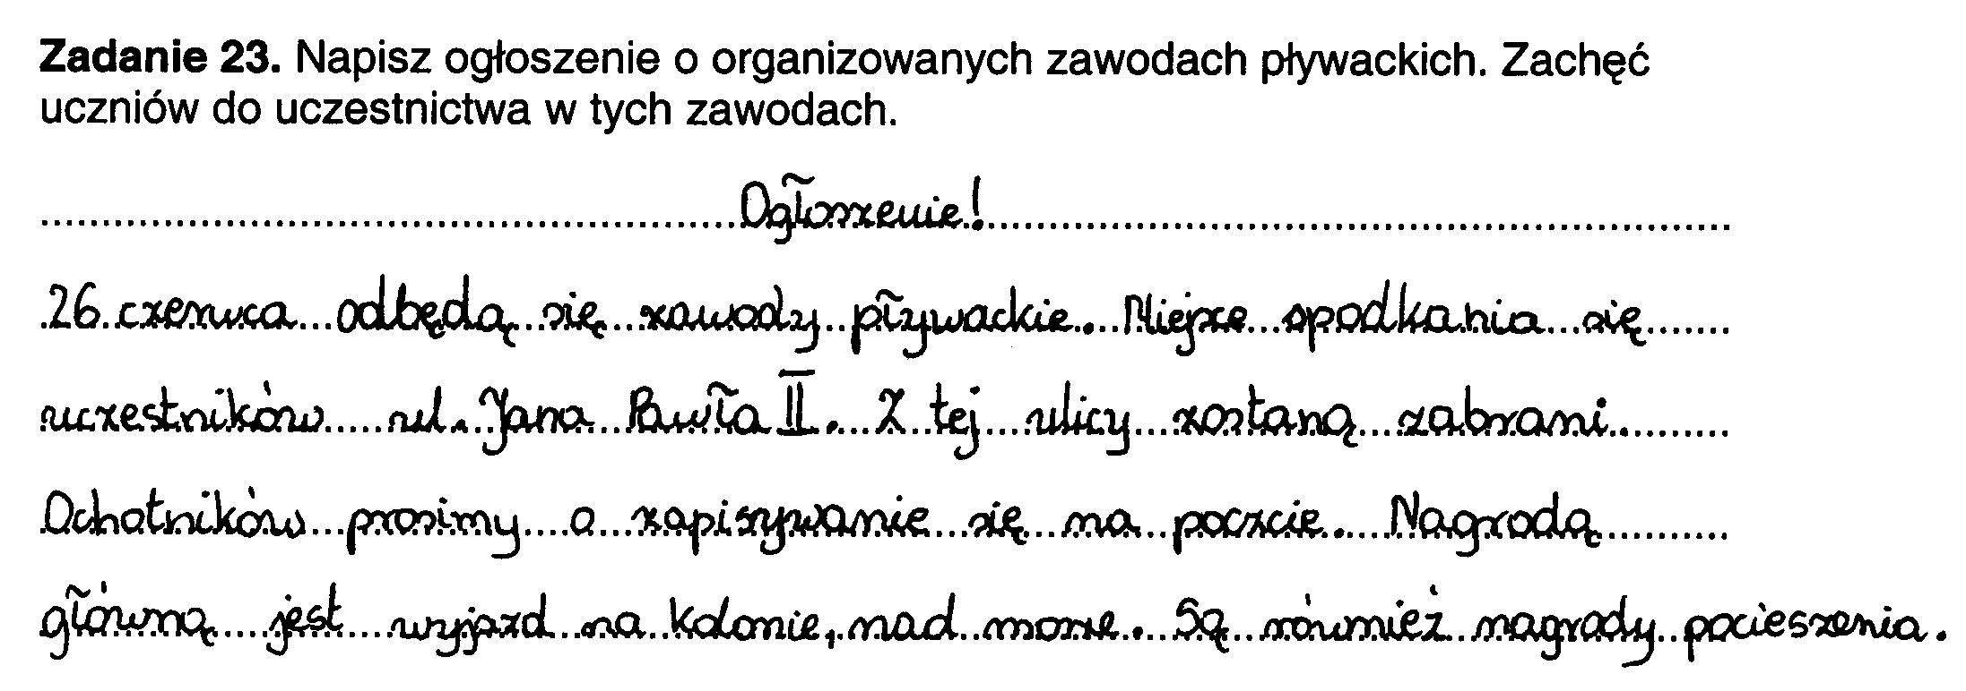

ZADANIE 24
Przykład 1
Przykład 2
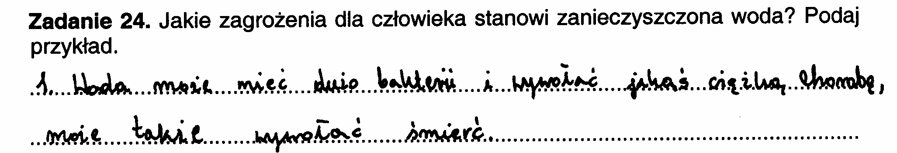
Przykład 3
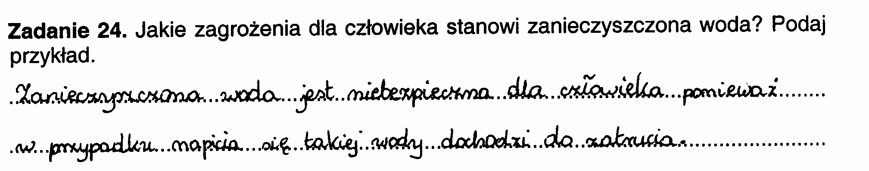
Przykład 4
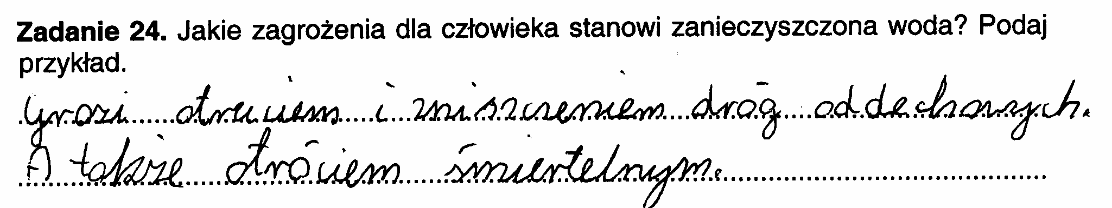

ZADANIE 25
Przykład 1
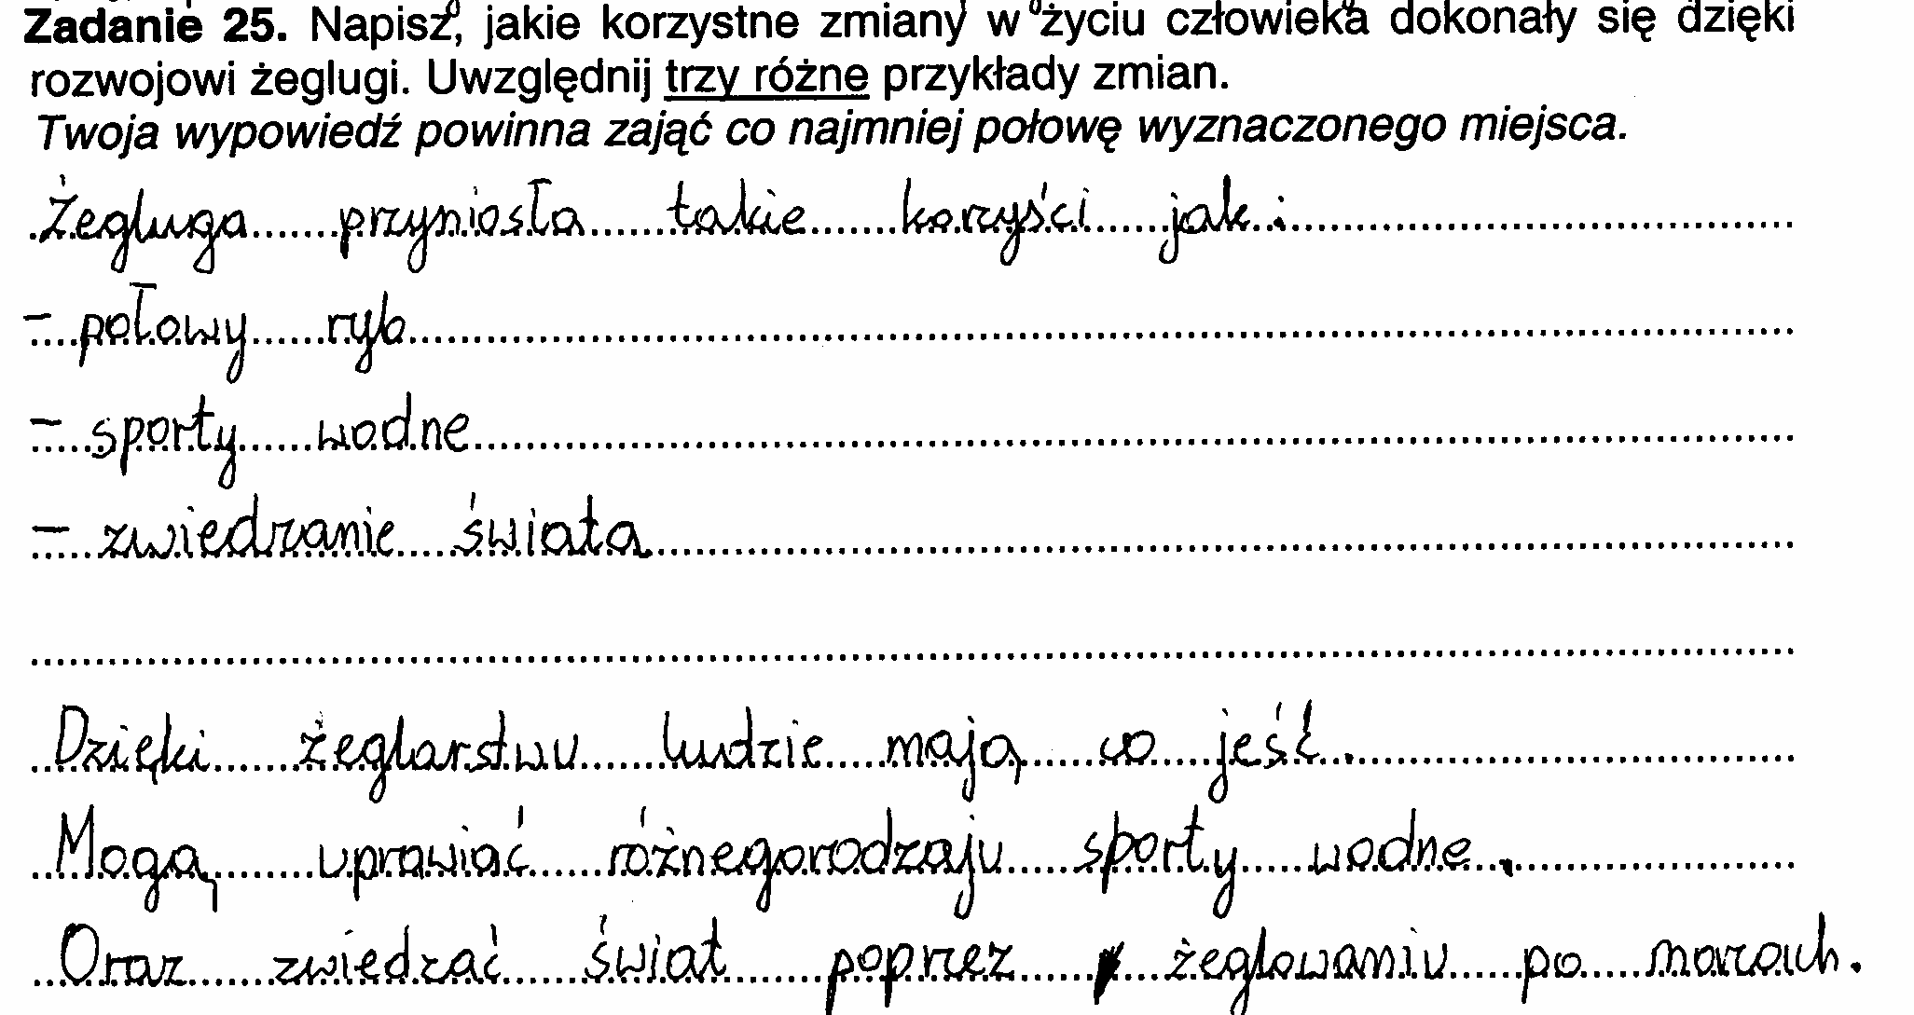

Przykład 2
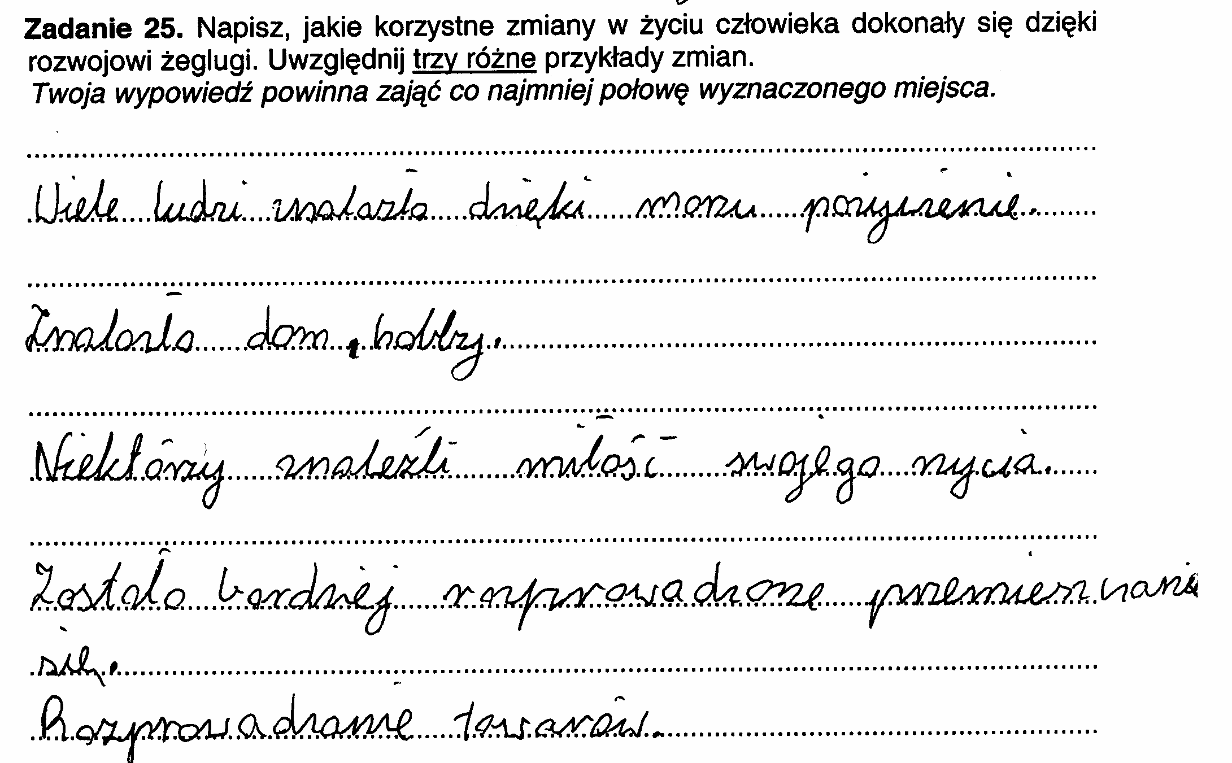
Przykład 3
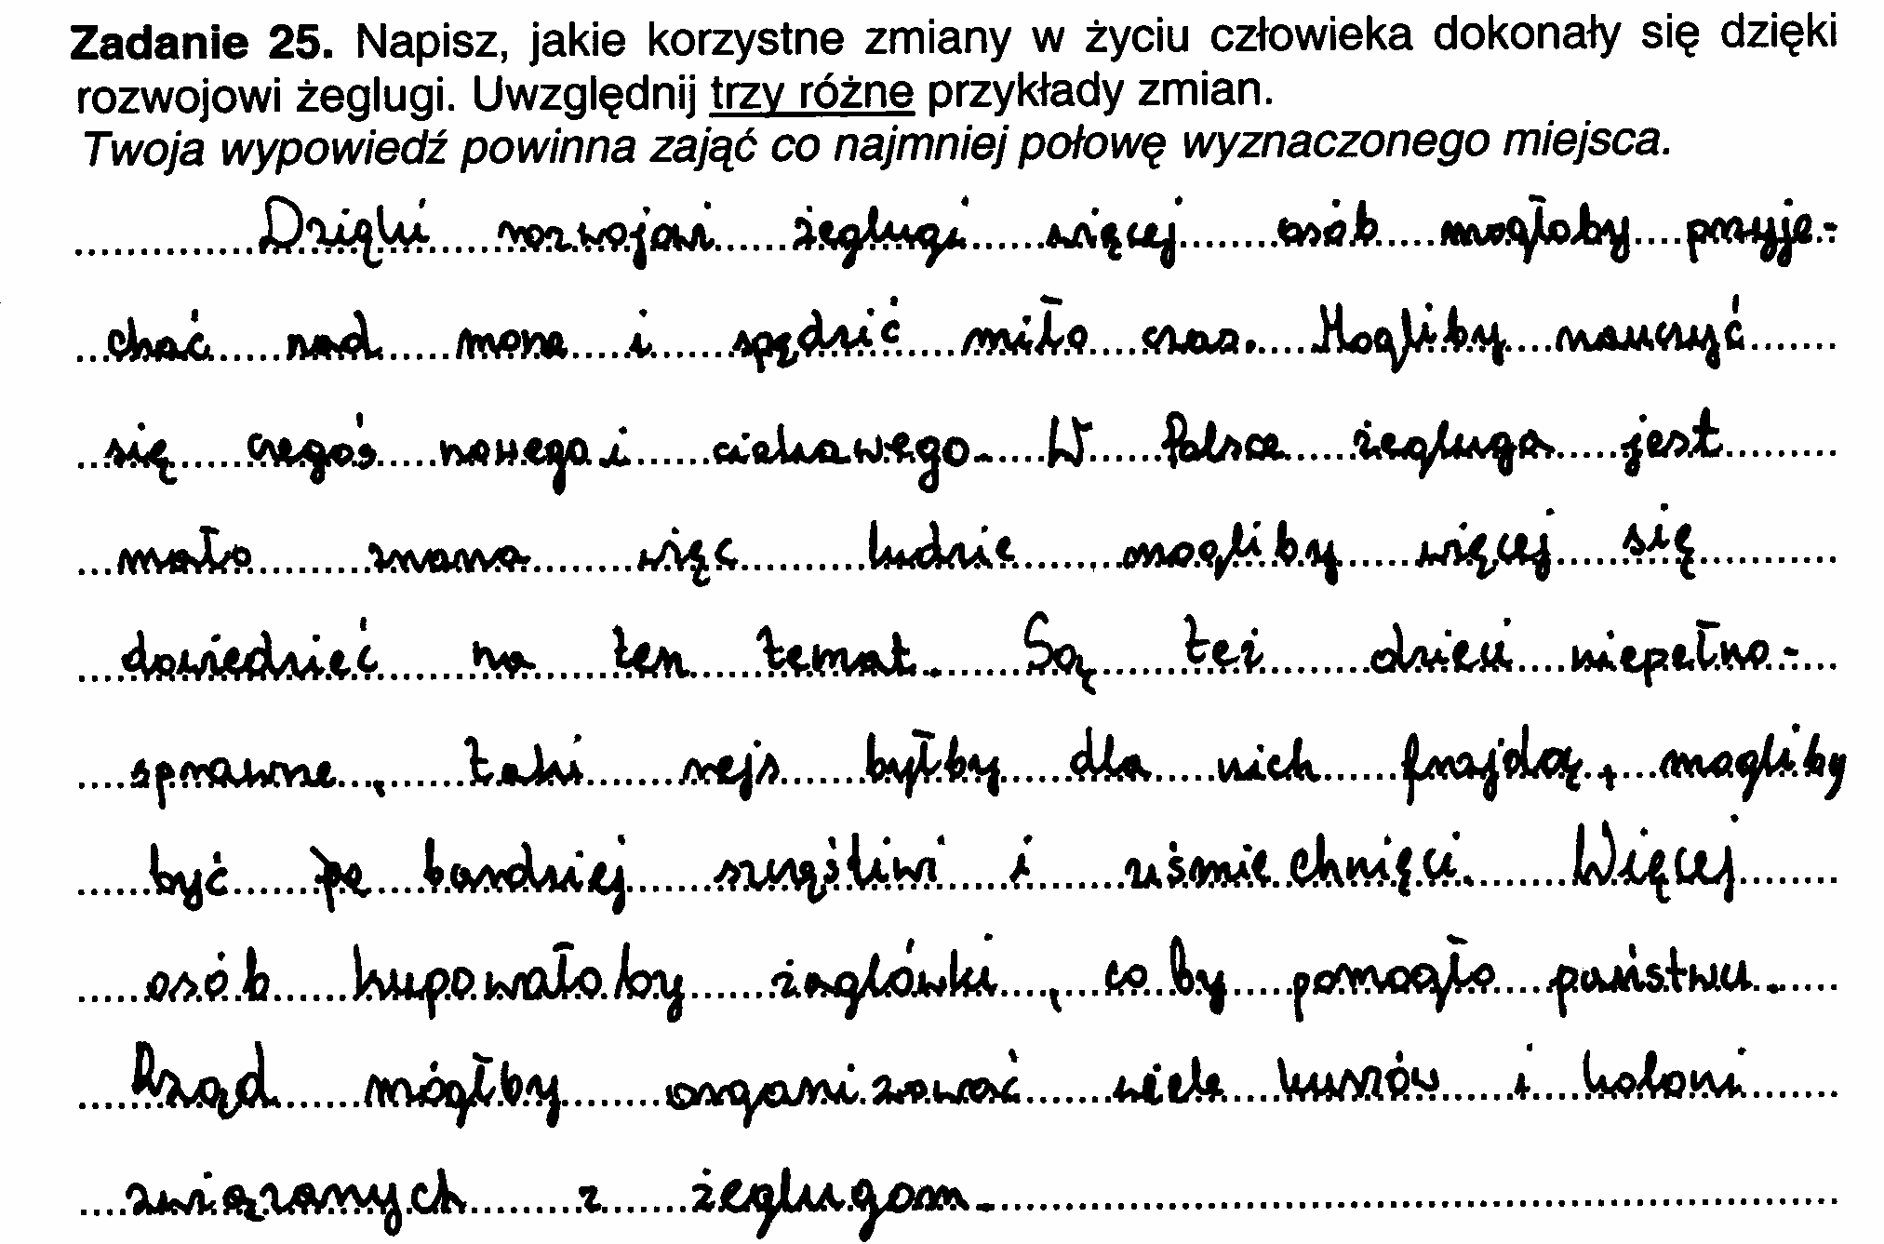

6. Pozycja ucznia i szkoły w skali staninowej

Zastosowanie skali standaryzowanej z pozycjami od 1 do 9 (standardowej dziewiątki) pozwala w dłuższym przedziale czasowym porównywać wyniki uczniów i szkół niezależnie od różnicy trudności testów. Wynik wyrażony w tej skali nie zależy tylko od tego jak napisali uczniowie danej szkoły, gminy czy powiatu, ale jak napisali wszyscy, którzy do sprawdzianu przystąpili. Wyniki sprawdzianu ogółu uczniów klas szóstych obszaru OKE w Krakowie w latach 2005, 2004, 2003 i 2002 uporządkowano rosnąco według liczby uzyskanych punktów i następnie połączono w dziewięć grup.

W związku z tym, że w kolejnych latach występują testy nieco różniące się łatwością dla uczniów, wyniki surowe (punktowe) poddano normalizacji i przedstawiono w innej skali zwanej standardową dziewiątką.

W każdym roku zostaje zachowana ta sama proporcja uczniów, których wynik odpowiada 1, 2, 3 itd. stopniowi skali. Wynosi ona kolejno: 4%, 7%, 12%, 17%, 20%, 17%, 12%, 7%, 4% populacji.

W ostatniej kolumnie tabeli 13. i 14. przedstawiono przedziały punktowe odpowiadające poszczególnym stopniom skali w roku 2005.

W Tabeli 13. stanin 1 obejmuje najszerszy przedział z najniższymi punktami (od 0 do 13); stanin 2. obejmuje 5 punktów (od 14 do 18); stanin 6 – 3 punkty (od 33 do 35), a stanin 8. obejmuje tylko 1 punkt (uczniów z wynikiem 38 punktów).

Analizując rozkład przedziałów skali standardowej dziewiątki dla uczniów czy szkół w roku 2005 w porównaniu do rozkładu przedziałów punktowych z lat ubiegłych, zauważamy największe podobieństwo rozkładu 2005 z rozkładem w roku 2002.

Tabela 13. Przedziały punktowe wyników uczniów w skali standardowej dziewiątki

Stanin | Pozycja skali | Procent ogółu  uczniów OKE | 2002 | 2003 | 2004 | 2005
Stanin | Pozycja skali | Procent ogółu  uczniów OKE | Przedziały punktowe
1. | najniższy | 4 | 0 do 15 | 0 do 15 | 0 do 10 | 0 do 13
2. | bardzo niski | 7 | 16 do 20 | 16 do 19 | 11 do 14 | 14 do 18
3. | niski | 12 | 21 do 25 | 20 do 23 | 15 do 19 | 19 do 23
4. | niżej średni | 17 | 26 do 28 | 24 do 27 | 20 do 23 | 24 do 29
5. | średni | 20 | 29 do 32 | 28 do 31 | 24 do 27 | 30 do 32
6. | wyżej średni | 17 | 33 do 35 | 32 do 34 | 28 do 31 | 33 do 35
7. | wysoki | 12 | 36 do 37 | 35 do 36 | 32 do 34 | 36 do 37
8. | bardzo wysoki | 7 | 38 | 37 do 38 | 35 do 37 | 38
9. | najwyższy | 4 | 39 do 40 | 39 do 40 | 38 do 40 | 39 do 40

Tabela 14. Przedziały średnich wyników szkół w skali standardowej dziewiątki

Stanin |  | Pozycja skali |  | Procent ogółu  szkół | 2002 | 2003 | 2004 | 2005
 |  |  |  | Procent ogółu  szkół | Przedziały średnich
1. |  | najniższy |  | 4 | 13,50 do 25,00 | 12,71 do 24,34 | 10,00 do 19,86 | 12,00 do 24,39
2. |  | bardzo niski |  | 7 | 25,10 do 26,56 | 24,35 do 25,79 | 19,87 do 21,48 | 24,40 do 26,03
3. |  | niski |  | 12 | 26,57 do 27,80 | 25,80 do 27,05 | 21,49 do 22,98 | 26,04 do 27,49
4. |  | niżej średni |  | 17 | 27,81 do 29,00 | 27,06 do 28,29 | 22,99 do 24,32 | 27,50 do 28,76
5. |  | średni |  | 20 | 29,01 do 30,30 | 28,30 do 29,45 | 24,33 do 25,68 | 28,77 do 30,06
6. |  | wyżej średni |  | 17 | 30,31 do 31,50 | 29,46 do 30,62 | 25,68 do 27,10 | 30,07 do 31,35
7. |  | wysoki |  | 12 | 31,51 do 33,10 | 30,63 do 31,78 | 27,11 do 28,60 | 31,36 do 32,65
8. |  | bardzo wysoki |  | 7 | 33,11 do 34,40 | 31,79 do 32,99 | 28,61 do 30,14 | 32,66 do 33,99
9. |  | najwyższy |  | 4 | 34,41 do 38,50 | 33,00 do 38,00 | 30,15 do 36,59 | 34,00 do 37,94
 |  |  | 7. Co sprawdzaliśmy sprawdzianem „Poczta”(arkusz S-A8-052)
Zestaw zadań pt. „Poczta” jest testem tematycznym, przeznaczonym do sprawdzenia umiejętności uczniów kończących szóstą klasę szkoły podstawowej stopnia opanowania umiejętności opisanych w standardach wymagań egzaminacyjnych. Test ten 5 kwietnia 2005 r. rozwiązywali uczniowie z trudnościami w uczeniu się (z upośledzeniem w stopniu lekkim).
Na rozwiązanie wszystkich zadań przewidziano 60 minut. Na podstawie zaleceń poradni psychologiczno-pedagogicznej czas ten mógł zostać wydłużony o 30 minut. Za poprawne wykonanie wszystkich zadań uczeń może otrzymać 40 punktów.
Test sprawdza pięć kluczowych grup umiejętności:
- czytanie,
- pisanie,
- rozumowanie,
- korzystanie z informacji,
- wykorzystywanie wiedzy w praktyce.

Tabela 15. Powiązanie zadań testu „Poczta” z kluczowymi grupami umiejętności
Sprawdzane grupy umiejętność | Liczba punktów | Numery zadań arkusza S-A8-052
Czytanie | 9 | 1, 2, 11, 12, 13, 23, 24
Pisanie | 8 | 7, 19
Rozumowanie | 9 | 5, 9, 10 (I.), 20 (I., III.), 21, 22
Korzystanie z informacji | 2 | 6, 14
Wykorzystywanie wiedzy w praktyce | 12 | 3, 4, 8, 10 (II.), 15, 16, 17, 18, 20 (II., IV., V.)
W zakresie czytania sprawdzono umiejętności odczytywania:
- tekstu użytkowego,
- informacji z planu,
- danych z tabeli.
W zakresie pisania sprawdzono umiejętności:
- redagowania listu,
- formułowania pytania na wskazany temat.
W zakresie rozumowania sprawdzono umiejętności:
- rozpoznawania charakterystycznych cech figur geometrycznych,
- posługiwania się kategoriami czasu w celu porządkowania wydarzeń,
- opisywania sytuacji przedstawionej w zadaniu za pomocą rysunku,
- ustalania sposobu rozwiązywania zadania związanego z obliczeniami dotyczącymi czasu i pieniędzy.
W zakresie korzystania z informacji sprawdzono umiejętności:
- wskazywania źródła informacji i posługiwania się nim.
W zakresie wykorzystywania wiedzy w praktyce sprawdzono umiejętności:
- wyboru przyrządu służącego do pomiaru,
- rozwiązywania problemów praktycznych z wykorzystywaniem własności elementów środowiska, jednostek masy oraz obliczeń dotyczących czasu i pieniędzy,
- stosowania zasad bezpieczeństwa oraz postępowania w środowisku przyrodniczym.
Zastosowany w teście motyw przewodni „Poczta” porządkował układ zadań i nadawał całości zestawu praktyczny wymiar.
8. Wyniki sprawdzianu w klasie VI „Poczta”
Do sprawdzianu „Poczta” przystąpiło w obszarze OKE w Krakowie ogółem 1420 uczniów z trudnościami w uczeniu się (uczniowie z upośledzeniem w stopniu lekkim).

Tabela 16. Podstawowe informacje statystyczne dotyczące wyników sprawdzianu „Poczta” (zestaw zadań A8) dla obszaru OKE w Krakowie

Informacja | Wartość | Komentarz
Łatwość testu | 0,53 | Łatwość liczymy dzieląc sumę punktów uzyskaną przez wszystkich uczniów obszaru OKE w Krakowie (N=1 420) przez iloczyn liczby uczniów i sumy punktów za ten zestaw (40 punktów).
Średnia punktów | 22,09 | Suma punktów uzyskana przez wszystkich uczniów podzielona przez liczbę uczniów. | Miary tendencji centralnej
Modalna | 24 | Najczęstszy wynik. | Miary tendencji centralnej
Mediana | 22 | Wynik środkowego ucznia w rozkładzie wyników uczniów OKE uporządkowanym malejąco. Połowa uczniów uzyskała 22 lub mniej, druga połowa 22 lub więcej. | Miary tendencji centralnej

Rysunek 8. Rozkład wyników sprawdzianu w klasie VI „Poczta”

Tabela 17. Średnie liczby punktów i łatwości (p) wszystkich obszarów standardów dla sprawdzianu „Poczta” w obszarze OKE w Krakowie

Sprawdzane grupy umiejętności | Maksimum punktów | OKE Kraków
Sprawdzane grupy umiejętności | Maksimum punktów | Średnia | Łatwość
Czytanie | 9 | 5,66 | 0,63
Pisanie | 8 | 4,59 | 0,57
Rozumowanie | 9 | 3,98 | 0,44
Korzystanie z informacji | 2 | 1,48 | 0,74
Wykorzystywanie wiedzy w praktyce | 12 | 6,38 | 0,58
Ogółem | 40 | 22,09 | 0,53

Rysunek 9. Łatwości sprawdzanych grup umiejętności dla sprawdzianu „Poczta ” w obszarze OKE w Krakowie

Tabela 18. Osiągnięcia uczniów według grup umiejętności i warstw (lokalizacja szkół)

Sprawdzane  grupy umiejętności | Łatwość
Sprawdzane  grupy umiejętności | OKE | Wieś | Małe miasto | Średnie miasto | Duże  miasto
Czytanie | 0,63 | 0,63 | 0,60 | 0,63 | 0,67
Pisanie | 0,57 | 0,59 | 0,59 | 0,52 | 0,60
Rozumowanie | 0,44 | 0,42 | 0,41 | 0,48 | 0,49
Korzystanie z informacji | 0,74 | 0,74 | 0,75 | 0,74 | 0,73
Wykorzystywanie wiedzy w praktyce | 0,58 | 0,56 | 0,56 | 0,61 | 0,62
Ogółem | 0,53 | 0,53 | 0,52 | 0,54 | 0,57

9. Łatwości zadań sprawdzianu „Poczta”

W zależności od zakresu łatwości (p) (zob. strona 12.) zadania testu dzielimy na pięć grup:  - bardzo łatwe,  - łatwe,  - umiarkowanie trudne,  - trudne,  - bardzo trudne.
  zakres (p) | grupa łatwości
  0,90 – 1,00 | bardzo łatwe
  0,70 – 0,89 | łatwe
  0,50 – 0,69 | umiarkowanie trudne
  0,20 – 0,49 | trudne
  0,00 – 0,19 | bardzo trudne
W teście „Poczta” przeważały zadania umiarkowanie trudne. Za 11 zadań należących do tej grupy uczniowie mogli uzyskać 20 punktów, czyli 50% ogółu. Drugą grupę pod względem procentowego udziału punktów możliwych do uzyskania tworzy 6 zadań trudnych. Uczniowie mogli za nie uzyskać ogółem 27,5% punktów. Trzecią grupę stanowią zadania łatwe. W teście nie było zadań ani bardzo łatwych ani bardzo trudnych.

Tabela 19. Grupy łatwości zadań sprawdzianu „Poczta” w obszarze OKE

Grupy łatwości zadań | Numery zadań sprawdzianu „Poczta” | Suma punktów | % z 40
bardzo łatwe | brak | 0 | 0
łatwe | 1, 4, 6, 14, 15, 16, 18 | 8 | 20
umiarkowanie trudne | 2, 7, 9, 11, 12, 13, 17, 19, 22, 23, 24 | 20 | 50
trudne | 3, 5, 8, 10, 20, 21 | 12 | 30
bardzo trudne | brak | 0 | 0
Ogółem |  | 40 | 100

Rysunek 10. Łatwości zadań sprawdzianu w klasie VI „Poczta”

Tabela 20. Zestawienie łatwości zadań sprawdzianu w klasie VI „Poczta” wraz z wykazem czynności sprawdzanych w tych zadaniach
Nr zad. | łatwość | Sprawdzana czynność ucznia (z numerem standardu)  Uczeń:
1. | 0,89 | Rozumie znaczenie symboli występujących na planie (odczytuje znaczenie podanego symbolu występującego na planie miasta) – 1.3.
2. | 0,60 | Odczytuje dane z planu i odpowiada na proste pytania z nim związane (wskazuje usytuowanie określonego obiektu w stosunku do innego; stwierdza ile razy obiekty zostały pomniejszone na planie) – 1.4.
3. | 0,39 | Wykorzystuje w sytuacjach praktycznych własności elementów środowiska (określa strony świata) – 5.5.
4. | 0,85 | Wykorzystuje w sytuacjach praktycznych własności elementów środowiska i stosuje je do rozwiązania problemu (wybiera elementy spełniające określone warunki) – 5.5.
5. | 0,48 | Posługuje się kategoriami czasu (dobiera zdarzenia występujące z określoną częstotliwością) – 3.1.
6. | 0,70 | Wskazuje źródło określonej informacji (dział czasopisma, w którym może znaleźć adres do innej osoby) – 4.1.
7. | 0,56 | Pisze list do koleżanki lub kolegi prezentując swoje zainteresowania i sposób spędzania czasu wolnego (zachowując stosowną formę, treść, poprawność ortograficzną, językową i interpunkcyjną, czytelność pisma) – 2.1; 2.3; 2.5.
8. | 0,25 | Wykorzystuje w sytuacjach praktycznych własności jednostek miar i stosuje do rozwiązania problemu (zamienia gramy na kilogramy) – 5.5.
9. | 0,56 | Opisuje sytuację przedstawioną w zadaniu za pomocą rysunku (zaznacza na tarczy zegara określona godzinę) – 3.5.
10. | 0,25 | Ustala sposób rozwiązania zadania i je rozwiązuje (obliczenia upływu czasu od podanego wydarzenia) – 3.8.
11. | 0,61 | Odczytuje różne teksty kultury, w tym teksty użytkowe (rozpoznaje instrukcję) – 1.1.
12. | 0,57 | Dostrzega znaczenie dosłowne tekstu (określa główną myśl w tekście) – 1.1.
13. | 0,63 | Odczytuje dane z tekstu (wybiera określone informacje) – 1.4.
14. | 0,78 | Posługuje się źródłem informacji (wybiera informację zgodnie z określonym kryterium) – 4.1.
15. | 0,86 | Wybiera przyrząd służący do pomiaru (pomiar masy) – 5.2.
16. | 0,84 | Wykorzystuje w sytuacjach praktycznych własności elementów środowiska i stosuje je do rozwiązania problemu (na podstawie własności elementu wskazuje odpowiedni sposób postępowania) – 5.5.
17. | 0,58 | Rozumie zasady postępowania w środowisku przyrodniczym (potrafi określić rodzaj odpadów i wie jak z nimi postępować) – 5.8.
18. | 0,77 | Rozumie potrzebę zachowania zasad bezpieczeństwa (określa sytuacje, w której można bezpiecznie poruszać się po przejściach dla pieszych) – 5.8.
19. | 0,69 | Formułuje wypowiedź ze świadomością celu: pyta (redaguje pytanie) – 2.2.
20. | 0,28 | Ustala sposób rozwiązania zadania (matematycznego). Wykonuje obliczenia dotyczące pieniędzy (oblicza koszt zakupu, resztę, podaje wynik z mianem) – 3.8; 5.3.
21. | 0,29 | Posługuje się kategoriami czasu, umieszcza daty w przedziałach czasowych (podany rok umieszcza w odpowiednim wieku) – 3.1.
22. | 0,64 | Rozpoznaje charakterystyczne cechy figur (na rysunku rozpoznaje figurę geometryczną i równoległe linie) – 3.6.
23. | 0,63 | Odczytuje dane z tabeli (określa czego dotyczy informacja) – 1.4.
24. | 0,51 | Odczytuje dane z tabeli (odczytuje i przetwarza informację) – 1.4.
ISSN 1643–2428

